**การเสริมสร้างวัฒนธรรมองค์กรตามมาตรฐานทางจริยธรรม**

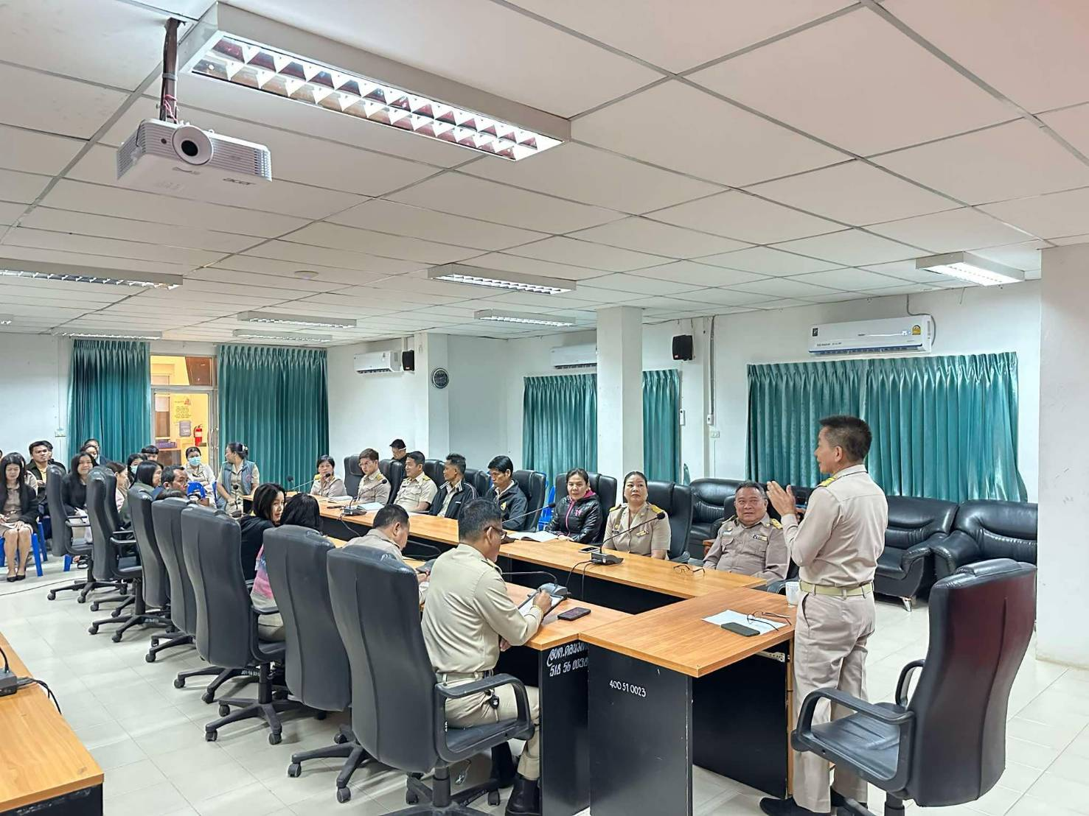

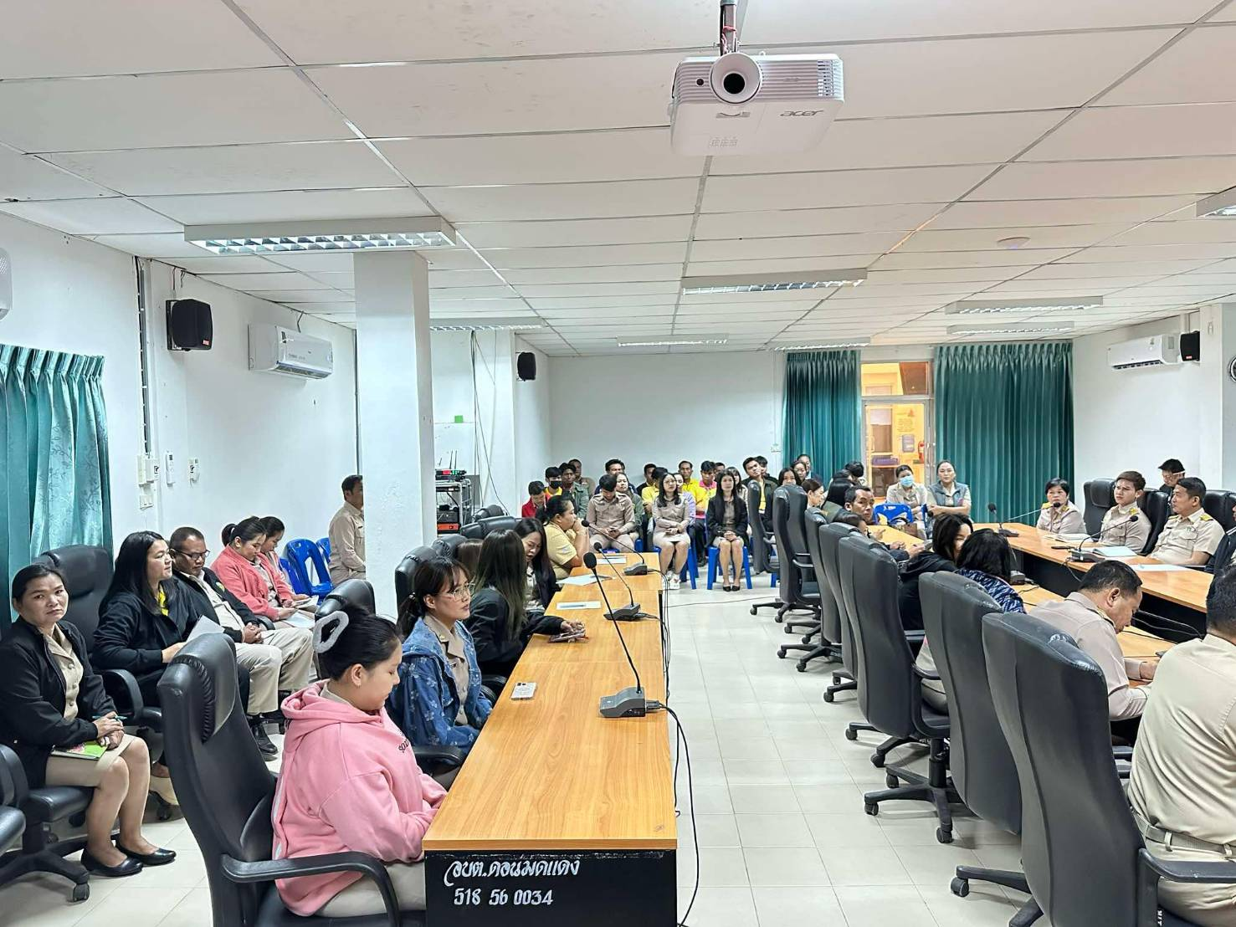

**รายงานการประชุมชี้แจงการเสริมสร้างวัฒนธรรมองค์กรตามมาตรฐานทางจริยธรรม การแสดงเจตจำนง**

**การป้องกันการทุจรติ ขององค์การบริหารส่วนตำบลดอนมดแดง**

**วันที่ 26 มกราคม 2565**

**ณ ห้องประชุมองค์การบริหารส่วนตำบลดอนมดแดง**

ผู้มาประชุม

นายสมพงษ์ อบคำ นายกองค์การบริหารส่วนตำบลดอนมดแดง

นายสวัสดิ์ เคนสุข รองนายกองค์การบริหารส่วนตำบลดอนมดแดง

นายวิทยา กำลังงาม รองนายกองค์การบริหารส่วนตำบลดอนมดแดง

นางบุญโฮม ลินลา เลขานายกองค์การบริหารส่วนตำบลดอนมดแดง

นายวรพล รัตนกุล ปลัด อบต.ดอนมดแดง

น.ส.นพพร กองทรัพย์ รองปลัด อบต.ดอนมดแดง

น.ส.จิตติมา ศรีทาพักตร์ หัวหน้าสำนักปลัด

นายจิรศักดิ์ เดชคำภู ผู้อำนวยการกองช่าง

สิบเอกกิตติภูมิ ภูอาษา นักวิเคราะห์นโยบายและแผน

นายกฤตเมษ ปากหวาน นักพัฒนาชุมชน

นางสายสมร จันเกิ้น นักทรัพยากรบุคคล

นางรัตนา สายเบาะ นักวิชาการพัสดุ

นายจีรพรรณ์ นารีรัตน์ นายช่างโยธา

นางนงเยาว์ กำลังงาม นักวิชาการตรวจสอบภายใน

น.ส.ศิริพร แสงอาจ ผู้ช่วยนักวิชาการเงินและบัญชี

น.ส.อุ่นเรือน คงดี ผู้ช่วยเจ้าพนักงานการเงินและบัญชี

น.ส.รุ่งทิวา บุญเนตร ผู้ช่วยเจ้าพนักงานพัสดุ

นางสมจิต สีหบัณฑ์ ผู้ช่วยเจ้าพนักงานธุรการ

น.ส.พรรณิภา ดาราคำ ผู้ช่วยเจ้าพนักงานจัดเก็บรายได้

นายธนัญชัย แสนทวีสุข ผู้ช่วยนายช่างสำรวจ

นายพงษ์พัฒน์ พิมพ์รัตน์ ผู้ช่วยนายช่างไฟฟ้า

น.ส.สุพัตตรา ดาราคำ ผู้ช่วยนักวิเคราะห์นโยบายและแผน

น.ส.วราภรณ์ อบคำ ผู้ช่วยเจ้าพนักงานธุรการ

น.ส.กัญญาภัทร เดชคำภู ผู้ช่วยเจ้าพนักงานธุรการ

น.ส.กัญญาพัชร คำรัตน์ ผู้ช่วยเจ้าพนักงานธุรการ

นางนรีนุช แสนทวีสุข ผู้ช่วยนักทรัพยากรบุคคล

นางสมใจ เพียรใจ คนงานทั่วไป

นางสาวสายฝน อบคำ คนงานทั่วไป

นายบวร พันธ์โสม พนักงานขับรถ

นายวินัย จุลดาลัย พนักงานขับรถ

นายวีระชัย แสนทวีสุข นักการภารโรง

นายสุทธาวัฒน์ แสนทวีสุข พนักงานขับรถ

นายเสถียร ราษฎรเจริญ พนักงานขับรถ

นายอุทิศ แสวงวงศ์ พนักงานขับรถ

นางสาวสุจิตรา พาเรือง ผู้ช่วยนักวิชาการศึกษา

นางสาวอารีรัตน์ เสภาแดง ผู้ช่วยเจ้าพนักงานธุรการ

นางกาญจนา หอมสมบัติ ครู

นางเยาวลักษณ์ เกษแก้ว ครู

นางรุ่งรวรรณ พิลาเลิศ ครู

นางลลิตา บุญเฉลิม ครู

นางสมใจ เหมือนลา ครู

นางสาวขวัญใจ ชมตา ครู

นางสาวอรทัย วงษา ครู

นางเกษร พรมทอง ผู้ช่วยครูผู้ดูแลเด็ก

นางยุพิน แสงสุกวาว ผู้ช่วยครูผู้ดูแลเด็ก

นางลำไพ ตาลฤทธิ์ ผู้ช่วยครูผู้ดูแลเด็ก

นางสาวกาญจนา แสนทวีสุข ผู้ช่วยครูผู้ดูแลเด็ก

นางสาวจรรยา ยานะรมย์ ผู้ช่วยครูผู้ดูแลเด็ก

นางสาวศรัญญา เลิกนอก ผู้ช่วยครูผู้ดูแลเด็ก

นางสุภาวดี เนาวราช ผู้ช่วยครูผู้ดูแลเด็ก

นางสาวอิสราภรณ์ ยลสุข ผู้ช่วยนักวิชาการสาธารณสุข

นางสาวจุฑามาศ ผลาพร ผู้ช่วยเจ้าพนักงานธุรการ

นางสาววิไล น้อยวงค์ ผู้ช่วยนักพัฒนาชุมชน

นายดำรงค์ เพ็งแจ่ม ช่างเครื่องสูบน้ำ

นายนิยม ลินลา ช่างเครื่องสูบน้ำ

นายไพบูรณ์ คงงาม ช่างเครื่องสูบน้ำ

นายวิรุฬห์ พันเสมอ ช่างเครื่องสูบน้ำ

นายอุทัย แสนทวีสุข ช่างเครื่องสูบน้ำ

เริ่มประชุมเวลา 09.00 น.

นายก อบต. นายสมพงษ์ อบคำ นายกองค์การบริหารส่วนตำบลดอนมดแดงเป็นประธานการประชุมผู้บริหารและบุคลากรขององค์การบริหารส่วนตำบลดอนมดแดง ประจำปีงบประมาณ ๒๕๖๕ ณ ห้องประชุมองค์การบริหารส่วนตำบลดอนมดแดง จัดให้มีการระดมความคิดเห็นของบุคลากรในหน่วยงาน เพื่อจัดทำค่านิยมและวัฒนธรรมองค์กร มาตรฐานทางจริยธรรมต่างๆ และมอบนโยบาย รวมถึงแสดงเจตจำนงในการปฏิบัติราชการขององค์การบริหารส่วนตำบลดอนมดแดง และได้มีการจัดให้ความรู้เรื่องผลประโยชน์ทับซ้อน แก่ผู้บริหารและบุคลากรต่างๆขององค์การบริหารส่วนตำบลดอนมดแดง มอบให้ปลัด อบต.ชี้แจงต่อที่ประชุม

ปลัด อบต.../

-2-

ปลัด อบต. ตามที่ได้รับมอบนโยบายจากท่านนายก นายสมพงษ์ อบคำ ให้จัดทำค่านิยมและวัฒนธรรมองค์กร มาตรฐานทางจริยธรรมต่างๆ รวมถึงแสดงเจตจำนงในการปฏิบัติราชการขององค์การบริหารส่วนตำบลดอนมดแดง และการจัดให้ความรู้เรื่องผลประโยชน์ทับซ้อน นั้น ได้จัดทำร่างเสร็จจำนวน 14 เรื่อง ประกอบด้วย

1. ประกาศองค์การบริหารส่วนตำบลดอนมดแดงเรื่อง นโยบายมาตรฐานคุณธรรม จริยธรรม องค์การบริหารส่วนตำบลดอนมดแดง พ.ศ.2565 ลงวันที่ 26 มกราคม 2565
2. ประกาศองค์การบริหารส่วนตำบลดอนมดแดงเรื่อง ประมวลจริยธรรมของข้าราชการ องค์การบริหารส่วนตำบลดอนมดแดง พ.ศ.2565 ลงวันที่ 26 มกราคม 2565
3. ประกาศองค์การบริหารส่วนตำบลดอนมดแดงเรื่อง ประมวลจริยธรรมของข้าราชการการเมืองท้องถิ่นฝ่ายบริหาร องค์การบริหารส่วนตำบลดอนมดแดง พ.ศ.2565ลงวันที่ 26 มกราคม 2565
4. ประกาศองค์การบริหารส่วนตำบลดอนมดแดงเรื่อง ค่านิยมหลักและวัฒนธรรมองค์กรขององค์การบริหารส่วนตำบลดอนมดแดง พ.ศ.2565 ลงวันที่ 26 มกราคม 2565
5. ประกาศองค์การบริหารส่วนตำบลดอนมดแดง เรื่อง เจตจำนงในการต่อต้านการทุจริตขององค์การบริหารส่วนตำบลดอนมดแดง ลงวันที่ 26 มกราคม 2565

6. ประกาศองค์การบริหารส่วนตำบลดอนมดแดง เรื่อง มาตรการจัดการเรื่องร้องเรียน

การทุจริตลงวันที่ 26 มกราคม 2565

1. ประกาศองค์การบริหารส่วนตำบลดอนมดแดง เรื่อง มาตรการการใช้ดุลยพินิจและใช้อำนาจหน้าที่ลงวันที่ 26 มกราคม 2565

8.ประกาศองค์การบริหารส่วนตำบลดอนมดแดง เรื่อง มาตรการส่งเสริมความโปร่งใสใน

การจัดซื้อจัดจ้าง ลงวันที่ 26 มกราคม 2565

9.ประกาศองค์การบริหารส่วนตำบลดอนมดแดง เรื่อง มาตรการเผยแพร่ข้อมูลต่อ

สาธารณะ ลงวันที่ 26 มกราคม 2565

10.ประกาศองค์การบริหารส่วนตำบลดอนมดแดง เรื่อง มาตรการป้องกันการรับสินบน

เพื่อป้องกันการทุจริตและประพฤติมิชอบ ลงวันที่ 26 มกราคม 2565

11.ประกาศองค์การบริหารส่วนตำบลดอนมดแดง เรื่อง มาตรการสร้างจิตสำนึกและความ

ตระหนักในการป้องกันการรับสินบนเพื่อป้องกันการทุจริตและประพฤติมิชอบของคณะ

ผู้บริหาร สมาชิกสภา ข้าราชการและพนักงานจ้าง ขององค์การบริหารส่วนตำบลดอน

มดแดง ลงวันที่ 26 มกราคม 2565

12.ประกาศองค์การบริหารส่วนตำบลดอนมดแดง เรื่อง มาตรการป้องกันผลประโยชน์ทับ

ซ้อนและแนวทางการตรวจสอบบุคลากรถึงความเกี่ยวข้องกับผู้เสนองานในการจัดซื้อ

จัดจ้างขององค์การบริหารส่วนตำบลดอนมดแดง ลงวันที่ 26 มกราคม 2565

13.ประกาศองค์การบริหารส่วนตำบลดอนมดแดง เรื่อง มาตรการกลไก ในการให้

ประชาชนหรือผู้มีส่วนได้ส่วนเสียเข้ามามีส่วนร่วมในการดำเนินงานขององค์การบริหาร

ส่วนตำบลดอนมดแดง ลงวันที่ 26 มกราคม 2565

/14.ประกาศ...

-3-

๑4.ประกาศองค์การบริหารส่วนตำบลดอนมดแดง เรื่อง การสร้างขวัญกำลังใจและการ

ลงโทษแก่พนักงานในสังกัดองค์การบริหารส่วนตำบลดอนมดแดง ประจำปีงบประมาณ พ.ศ.256๕ ลงวันที่ 26 มกราคม 2565

ที่ประชุม -เห็นชอบ

นายก อบตฯ ให้ประกาศเผยแพร่ให้ ข้าราชการฝ่ายการเมืองท้องถิ่น ข้าราชการ พนักงานจ้าง ทราบ มอบให้สำนักปลัดได้เผยแพร่ในเว็ปไซด์ให้ประชาชนทราบด้วยและอบต.ดอนมดแดง ได้จัดทำคู่มือการปฏิบัติงานเพื่อป้องกันผลประโยชน์ทับซ้อนขององค์การบริหารส่วนตำบลดอนมดแดงของอบต.เราขึ้น โดยมีวัตถุประสงค์ เพื่อไม่ให้ผลประโยชน์ ส่วนตนเข้ามาเกี่ยวข้อง จนส่งผลกระทบต่อการตัดสินใจหรือการปฏิบัติหน้าที่ในตำแหน่งนั้นต่อไปผมขอให้ ปลัด อบต. ได้อธิบายให้ความรู้แก่พนักงานเจ้าหน้าที่เราได้รับทราบ

ปลัด อบต. **ผลประโยชน์ทับซ้อน** หรือความขัดแย้งกันระหว่างผลประโยชน์ส่วนตัวและผลประโยชน์

ส่วนรวมหรือผลประโยชน์ขัดกัน หมายถึง การที่เจ้าหน้าที่รัฐ ปฏิบัติหน้าที่โดยคำนึงถึง

ประโยชน์ส่วนตนหรือพวกพ้องเป็นหลัก ซึ่งถือเป็นความผิดเชิงจริยธรรมและเป็นความผิด

ขั้นแรกที่จะนําไปสู่การทุจริตสํานักงานก.พ. ได้นิยามความขัดแย้งกันระหว่างผลประโยชน์

ทับซ้อนและผลประโยชน์ส่วนรวมหรือ Conflict of Interests หมายถึง สถานการณ์

หรือการกระทําที่บุคคลไม่ว่าจะเป็นนักการเมืองข้าราชการ พนักงานบริษัท หรือผู้บริการมีผลประโยชน์ส่วนตัวมากจนมีผลต่อการตัดสินใจ หรือการปฏิบัติหน้าที่ในตําแหน่งหน้าที่ที่บุคคลนั้นรับผิดชอบอยู่ และส่งผลกระทบต่อประโยชน์ของส่วนรวม กล่าวคือ การที่เจ้าหน้าที่ของรัฐตัดสินใจหรือปฏิบัติหน้าที่ในตําแหน่งของตนอันก่อให้เกิดประโยชน์ต่อตนเองหรือพวกพ้องมากกว่าประโยชน์ส่วนรวมซึ่งการกระทําดังกล่าวจะเกิดขึ้นอย่างรู้ตัวหรือไม่รู้ตัว ทั้งเจตนาและไม่เจตนาในรูปแบบที่หลากหลาย จนกระทั่งกลายเป็นธรรมเนียมปฏิบัติที่ไม่เห็นว่าเป็นความผิด ตัวอย่างการกระทําดังกล่าวมีให้พบเห็นได้มากในสังคม ส่งผลให้บุคคลนั้นขาดการตัดสินใจที่เที่ยงธรรม เนื่องจากการยึดผลประโยชน์ส่วนตนเป็นหลักได้ส่งผลเสียหายให้เกิดขึ้นกับประเทศชาติก่อให้เกิดการกระทําที่ผิดจริยธรรมและจรรยาบรรณของเจ้าหน้าที่ของรัฐที่ต้องคํานึงถึงประโยชน์สาธารณะ แต่ทําหน้าที่กลับตัดสินใจหรือปฏิบัติหน้าที่โดยคํานึงถึงประโยชน์ส่วนตนหรือพวกพ้องเป็นหลักความขัดแย้ง Conflict สถานการณ์ที่ขัดกัน ไม่ลงรอยเป็นเหตุการณ์อันเกิดขึ้น เมื่อบุคคลไม่สามารถตัดสินใจกระทําอย่างใดอย่างหนึ่ง ความขัดแย้งอาจเกิดขึ้นได้จากความไม่ลงรอยกันในเรื่องความคิดแนวทางปฏิบัติหรือผลประโยชน์ผลประโยชน์ส่วนตัว (Private Interest ) เป็นผลตอบแทนที่บุคคลได้รับโดยเห็นว่ามีคุณค่าที่จะสนองตอบความต้องการของตนเองหรือของกลุ่มที่ตนเองเกี่ยวข้อง ผลประโยชน์เป็นสิ่งจูงใจให้คนเรามีพฤติกรรมต่างๆ เพื่อสนองความต้องการทั้งหลายผลประโยชน์ส่วนรวมหรือผลประโยชน์สาธารณะ (Public Interest) สิ่งใดก็ตามที่ให้ประโยชน์สุขแก่กลุ่มบุคคลทั้งหลายในสังคมผลประโยชน์สาธารณะยังหมายถึงหลักประโยชน์ต่อมวลสมาชิกในสังคมพฤติกรรมที่เข้าข่ายผลประโยชน์ทับซ้อนเจ้าหน้าที่ของรัฐควรมีจิตสํานึกในการปฏิบัติหน้าที่

ราชการโดยคํานึงถึงประโยชน์ส่วนรวมมากกว่าประโยชน์ส่วนตนเสมอตัวอย่างพฤติกรรมที่เข้าข่ายผลประโยชน์ทับซ้อนหรือเข้าข่ายความขัดแย้งระหว่างผลประโยชน์ส่วนตนและผลประโยชน์ส่วนรวมที่ส่งผลกระทบอย่างรุนแรงต่อสังคมไทย

**ได้แก่**

/1.หาประโยชน์...

-4-

๑.หาประโยชน์ให้ตนเอง หรือ การใช้อํานาจหน้าที่เพื่อตนเอง เช่น ข้าราชการใช้อํานาจ

หน้าที่ทําให้บริษัทตัวเองได้งานรับเหมาจากรัฐ หรือฝากลูกหลานเข้าทํางาน

๒. รับผลประโยชน์คือ การรับสินบนหรือรับของขวัญ เช่น เป็นเจ้าพนักงานสรรพากรแล้ว

รับเงินจากผู้มาเสียภาษีหรือเป็นเจ้าหน้าที่จัดซื้อแล้วรับของกํานัลจากร้านค้า

๓. ใช้อิทธิพล เป็นการเรียกผลตอบแทนในการใช้อิทธิพลในตําแหน่งหน้าที่เกิดส่งผลที่เป็น

คุณแก่ฝ่ายใดฝ่ายหนึ่งอย่างไม่เป็นธรรม

๔. ใช้ทรัพย์สินของทางราชการเพื่อประโยชน์ส่วนตน เช่น การใช้รถยนต์หรือคอมพิวเตอร์

ของราชการทํางานส่วนตัว

๕. ใช้ข้อมูลลับของทางราชการ เป็นการทําข้อมูลลับขอทางราชการไม่เปิดเผยเพื่อรับสิ่ง

ตอบแทนที่เป็นประโยชน์ในรูปของเงินหรือประโยชน์อื่นๆ หรือนําไปเปิดเผยให้ญาติ

หรือพวกพ้องเพื่อแสวงหาประโยชน์จากข้อมูลเหล่านั้น

๖. การทํางานพิเศษ เช่น เป็นที่ปรึกษาหรือตั้งบริษัทดําเนินธุรกิจซ้อนกับหน่วยงานที่

ตนเองทํางานอยู่

๗. การทํางานหลังเกษียณ คือการทํางานกับผู้อื่นหลังออกจากที่ทํางานเดิม โดยใช้ความรู้

หรืออิทธิพลจากที่เคยปฏิบัติหน้าที่ราชการมารับงาน หรือเอาประโยชน์ให้กับตนเองหรือ

พวกพ้อง

**องค์กรสากล Organization for Economic Cooperation and Development**

**นิยามผลประโยชน์ทับซ้อน Conflict of Interest เป็นความทับซ้อนระหว่าง**

**ผลประโยชน์ส่วนตัวและผลประโยชน์สาธารณะที่มีผลต่อการปฏิบัติหน้าที่ของ**

**เจ้าหน้าที่ของรัฐ ผลประโยชน์ทับซ้อนมี ๓ ประเภท**

๑.ผลประโยชน์ทับซ้อนที่เกิดขึ้นจริง มีความทับซ้อนระหว่างผลประโยชน์ส่วนตนและ

สาธารณะเกิดขึ้น

๒.ผลประโยชน์ทับซ้อนที่เห็นเป็นพบประโยชน์ทับซ้อนที่คนเห็นว่ามีแต่จริงๆ อาจไม่มีก็ได้

ถ้าจัดการผลประโยชน์ทับซ้อนประเภทนี้อย่างขาดประสิทธิภาพก็อาจนํามาซึ่งผลเสียไม่

น้อยกว่าการจัดการผลประโยชน์ทับซ้อนที่เกิดขึ้นจริง ข้อนี้แสดงว่าเจ้าหน้าที่ไม่เพียงแต่

จะต้องประพฤติตนอย่างมีจริยธรรมเท่านั้น แต่ต้องทําให้คนอื่นๆ รับรู้และเห็นด้วยว่า

ไม่ได้รับประโยชน์เช่นนั้นจริง

๓. ผลประโยชน์ทับซ้อนที่เป็นไปได้ ผลประโยชน์ส่วนตนที่มีในปัจจุบันอาจจะทับซ้อนกับ

ผลประโยชน์สาธารณะได้ในอนาคตหน้าที่ทับซ้อนหรือผลประโยชน์เบียดซ้อนกัน มี ๒

ประเภท

๑.ประเภทแรก เกิดจากการที่เจ้าหน้าที่มีบทบาทหน้าที่มากกว่าหนึ่ง เช่น เป็นเจ้าหน้าที่

ในหน่วยงานและเป็นคณะกรรมการด้านระเบียบวินัยประจําหน่วยงานด้วย ปัญหาจะเกิดเมื่อไม่สามารถแยกแยะบทบาทหน้าที่ทั้งสองออกจากกันได้อาจทําให้ทํางานไม่มีประสิทธิภาพ หรือแม้กระทั่งเกิดความผิดพลาดหรือผิดกฎหมาย ปกติหน่วยงานมักมีกลไกป้องกันปัญหานี้โดยแยกแยะบทบาทหน้าที่ต่างๆ ให้ชัดเจน แต่ก็ยัง มีปัญหาได้โดยเฉพาะอย่างยิ่งในหน่วยงานที่มีกําลังคนน้อยหรือมีเจ้าหน้าที่บางคนเท่านั้นที่สามารถทํางาน

/บางอย่าง...

-5-

บางอย่างที่คนอื่นๆ ทําไม่ได้คนส่วนใหญ่ไม่ค่อยห่วงปัญหานี้กันเพราะดูเหมือนไม่มีเรื่องผลประโยชน์ส่วนตนมาเกี่ยวข้อง

๒. ประเภทที่สอง เกิดจากการที่เจ้าหน้าที่มีบทบาทหน้าที่มากกว่าหนึ่งบทบาท และการ

ทําบทบาทหน้าที่ในหน่วยงานหนึ่งนั้น ทําให้ได้ข้อมูลภายในบางอย่างที่อาจนํามาใช้

ประโยชน์แก่การทําบทบาทหน้าที่ให้แก่อีกหน่วยงานหนึ่งได้ผลเสียคือ ถ้านําข้อมูลมา

ใช้ก็อาจเกิดการประพฤติมิชอบหรือความลําเอียง/อคติต่อคนบางกลุ่ม ควรถือว่าหน้าที่ทับซ้อนเป็นปัญหาผลประโยชน์ทับซ้อนด้วย เพราะว่ามีหลักการจัดการแบบเดียวกัน นั่นคือ การตัดสินใจทําหน้าที่ต้องเป็นกลางและกลไกการจัดการผลประโยชน์ทับซ้อนก็สามารถนํามาจัดการกับหน้าที่ทับซ้อนได้

**แนวทางปฏิบัติเพื่อป้องกันผลประโยชน์ทับซ้อน**

แนวทางปฏิบัติเพื่อป้องกันผลประโยชน์ทับซ้อน “ความขัดแย้งระหว่างบทบาท”

(Conflict of roles) หมายความว่าบุคคลดํารงตําแหน่งที่มีบทบาทสองบทบาทขัดแย้ง

กัน เช่น นายสมชายเป็นกรรมการสอบคัดเลือกบุคคลเข้าทํางาน โดยที่บุตรสาวของ

สมชายเป็นผู้สมัครสอบคนหนึ่งด้วย ซึ่งในกรณีนี้ถือว่าเกิด“การดํารงตําแหน่งอันหมิ่น

เหม่ต่อการเกิดปัญหาผลประโยชน์ทับซ้อน” แต่ในกรณีนี้ถือว่ายังมิได้นําไปสู่การกระทําความผิดแต่ประการใด เช่น การสอบคัดเลือกบุคคลยังมิได้เกิดขึ้นจริง หรือมีการสอบเกิดขึ้นแล้ว แต่นายสมชายสามารถวางตัวเป็นกลางมิได้ช่วยเหลือบุตรสาวของตนแต่ประการใด เป็นต้นถ้าเกิดผลประโยชน์ทับซ้อนจะต้องถอนตัวออกอย่างสมบูรณ์จากการเป็นผู้มีส่วนในการตัดสินใจ งดแสดงความคิดเห็น ละเว้นจากการให้คําปรึกษาและงดออกเสียง (Recusal) เช่น ในกรณีที่สมชายเป็นกรรมการสอบคัดเลือกบุคลากรเข้าทํางานโดยมีบุตรสาวของตนสมัครเข้าร่วมสอบคัดเลือกด้วยนั้นซึ่งในสถานการณ์เช่นนี้สมชายจะต้องลาออกจากการเป็นกรรมการสอบคัดเลือก เพื่อเป็นการถอนตัวออกจากการเกี่ยวข้องกับสถานการณ์อันหมิ่นเหม่ ต่อผลประโยชน์ทับซ้อนอย่างสูงมาตรการของรัฐในการป้องกันความขัดแย้งกันระหว่างผลประโยชน์ส่วนตนและผลประโยชน์ส่วนรวม

๑. กําหนดคุณสมบัติพึงประสงค์และคุณสมบัติต้องห้ามของรัฐ

๒. การเปิดเผยข้อมูลทรัพย์สิน หนื้สิน และธุรกิจครอบครัวต่อสาธารณะ

๓. การกําหนดข้อพึงปฏิบัติ (Code of Conduct)

**ตัวอย่างข้อไม่พึงปฏิบัติของเจ้าหน้าที่ของรัฐ**

๑.เจ้าหน้าที่ของรัฐไม่พึงรับของตอบแทน ที่เป็นเงินและไม่ใช่ตัวเงินที่มูลค่าสูงเกินความ

เหมาะสมและได้มาโดยมิชอบ

2. เจ้าหน้าที่ของรัฐไม่พึงตัดสินใจในหน้าที่การทํางาน โดยมีเรื่องของการเงินและ

การเมืองเข้ามาเกี่ยวข้อง เช่น การลงคะแนนเสียงของข้าราชการเพื่อออกกฎหมายหรือ

กระทําอื่นใดที่มีผลกระทบต่อส่วนรวม

3. เจ้าหน้าที่ของรัฐไม่พึงทํางานในตําแหน่งที่เกี่ยวข้องในภาคธุรกิจหลังพ้นตําแหน่ง

ราชการเป็นการป้องกันมิให้ผู้ดํารงตําแหน่งทางราชการนําข้อมูลลับภายในหน่วยงาน

ราชการที่ทราบไปใช้ประโยชน์หลังออกจากตําแหน่งแล้วและป้องกันการใช้สิทธิพิเศษใน

การติดต่อกับหน่วยงานราชการในฐานะที่เคยดํารงตําแหน่งสําคัญในหน่วยงานราชการ

มาแล้ว

/หลักการ...

-6-

**หลักการ 4 ประการสําหรับการจัดการผลประโยชน์ทับซ้อน**

1. ป้องกันผลประโยชน์สาธารณะ

2. สนับสนุนความโปร่งใสและความพร้อมรับผิด

3. ส่งเสริมความรับผิดชอบส่วนบุคคลและปฏิบัติตนเป็นแบบอย่าง

4. สร้างวัฒนธรรมองค์กรแนวทางการบริหารเพื่อป้องกันผลประโยชน์ทับซ้อน

**กรอบการทํางาน มี 6 ขั้นตอน**

1. ระบุว่ามีผลประโยชน์ทับซ้อนแบบใดบ้างที่มักเกิดขึ้นในองค์กร

2. พัฒนานโยบายที่เหมาะสม รวมถึงกลยุทธ์การจัดการและแก้ไขปัญหา

3. ให้การศึกษาแก่เจ้าหน้าที่และผู้บริหารระดับต่างๆ รวมถึง เผยแพร่นโยบายการ

ป้องกันผลประโยชน์ทับซ้อนให้ทั่วถึงในองค์กร

4. ดําเนินการเป็นแบบอย่าง

5. สื่อสารให้ผู้มีส่วนได้เสีย ผู้รับบริการ ผู้สนับสนุนองค์กร และชุมชนทราบถึงความ

มุ่งมั่นในการจัดการเพื่อป้องกันผลประโยชน์ทับซ้อน

6. บังคับใช้นโยบายและทบทวนนโยบายสม่ำเสมอ

**รายละเอียดในการปฏิบัติตามแนวทางการบริหารเพื่อป้องกันผลประโยชน์ทับซ้อน**

1. การระบุผลประโยชน์ทับซ้อน

2. พัฒนากลยุทธ์และตอบสนองอย่างเหมาะสม

3. ให้ความรู้แก่เจ้าหน้าที่และหัวหน้างานระดับสูง

4. ดําเนินการเป็นแบบอย่าง

5. สื่อสารกับผู้มีส่วนได้เสีย

6. การบังคับใช้และทบทวนนโยบาย

นายกอบต.ฯ ขอให้ทุกคนนำความรู้ที่ ปลัด อบต.ได้ชี้แจงการปฏิบัติงานเพื่อป้องกันผลประโยชน์ทับ

ซ้อนขององค์การบริหารส่วนตำบลดอนมดแดง นำไปปฏิบัติเพื่อให้เป็นรูปธรรม โดย

จะแจ้งเวียนให้ทราบและถือเป็นแนวทางปฏิบัติด้วย

**ที่ประชุม รับทราบ**

เลิกประชุมเวลา 12.00 น.

(ลงชื่อ) สายสมร จันเกิ้น ผู้จดรายงานการประชุม

(นางสายสมร จันเกิ้น)

นักทรัพยากรบุคคล

(ลงชื่อ) วรพล รัตนกุล ผู้ตรวจรายงานการประชุม

(นายวรพล รัตนกุล)

ปลัดองค์การบริหารส่วนตำบลดอนมดแดง

(ลงชื่อ) สมพงษ์ อบคำ ผู้รับรองรายงานการประชุม

( นายสมพงษ์ อบคำ )

นายกองค์การบริหารส่วนตำบลดอนมดแดง

**วัฒนธรรมองค์กร (Organization Culture)**

**➢ วัฒนธรรมองค์กร(Organization Culture)**

เป็นวิถีชีวิตที่คนกลุ่มใดกลุ่มหนึ่งยึดถือปฏิบัติสืบต่อกันมา ซึ่งจะกลายเป็นนิสัยและความเคยชิน และกลายเป็นขนบธรรมเนียมประเพณี วิถีประพฤติปฏิบัติค่านิยมความเชื่อรวมทั้งภาษาวัตถุสิ่งของต่าง ๆ วัฒนธรรมทำให้คนรวมตัวกันเป็นสังคม มีการอย่างมีระเบียบอยู่ร่วมกัน ผลของวัฒนธรรมจะออกมาใน รูปจริยธรรม ตลอดจนค่านิยมที่ใช้ในการตัดสินหรือวินิจฉัยสั่งการใจ จริยธรรมองค์กรถือเป็นส่วนสำคัญจะทำให้การ ดำเนินงานขององค์กรก้าวหน้าและส่งผลให้องค์กรได้รับความเชื่อถือจากสังคม ดังนั้นองค์กร ทุกประเภทจึง จำเป็น อย่างยิ่งที่ จะต้องนำจริยธรรม มาใช้ ใน การบริหาร

และแก้ไขปัญหาองค์กรอย่างถูกวิธีเพื่อให้ได้รับความเชื่อถือภาพพจน์ที่ดี อันนำมาซึ่งชื่อเสียง เกียรติยศและความก้าวหน้าในระยะยาวขององค์กร ในองค์กรทั้งหลายซึ่งเกิดจากการรวมกลุ่มของคนอย่างมีระเบียบนั้น ถ้าเรามองที่ปัจเจกบุคคล จะเห็นว่าบุคคลจะกระทำการไปสู่เป้าหมายใดได้ นั้นๆเขาอาศัยศูนย์รวมของใจหรือจิตใจเป็นตัวนำดังที่มักกล่าวกันว่า “สำเร็จด้วยใจ” เมื่อปัจเจกบุคคลมารวมกันในองค์กรมีจิตใจมากมายแตกต่างกันไป สิ่งที่จะผูกความแตกต่างของจิตใจเหล่านี้ให้อยู่ด้วยกันได้และทำเดียวกันงานได้ไปในทิศทางหรือมี ค่านิยมในเรื่องต่าง ๆ โดยเฉพาะค่านิยมที่เกี่ยวกับงานในหน่วยงานที่ิวิถีชีวิตนเองอยู่สอดคล้องกันได้ สิ่งนั้นๆก็คือ “วัฒนธรรม”ในองค์กรเมื่อการเปลี่ยนแปลงของสังคมมีผลกระทบต่อองค์กรโดยเฉพาะ ในด้านเทคโนโลยี เทคโนโลยีสามารถทำให้งานง่ายขึ้นและทำให้การทำงานในยุคข้อมูลข่าวสารหรือยุคโลกาภิ

วัฒน์สามารถจดขนาดองค์กรให้เล็กลงมีการกระจายอำนาจออกไปให้บริการอย่างกว้างขวาง เฉพาะพื้นที่เฉพาะรายเฉพาะด้านจนกลุ่มคนเหล่านี้มีเป้าหมายเฉพาะของกลุ่มเช่นกลุ่มนิติกร กลุ่มบัญชี กลุ่มบริหารงานบุคคลและกลุ่มอื่นๆ กลุ่ม เหล่านี้อาจมีชื่อเป็นแผนกับฝ่ายกอง กรม หรือ กระทรวงก็ได้อย่างไรก็ดีจะมีสายโยงใยคือวัฒนธรรมในการทำงานเป็นศูนย์รวมของจิตใจจากองค์กร ต่างๆเพื่อให้องค์กรสามารถทำงานมุ่งไปสู่ทิศทางเดียวกันได้

**➢ วัฒนธรรมองค์กรคืออะไร**

วัฒนธรรมองค์กรคือค่านิยมสำคัญที่องค์กรยอมรับเป็นรูปแบบของการสร้างค่านิยมร่วมความเชื่อ และความคาดหวังร่วมที่จะกำหนดวิถีทางให้สมาชิกในองค์กรแสดงพฤติกรรมซึ่งจะนำไปสู่บรรทัดฐาน

**➢ ทำไมต้องสร้างวัฒนธรรมองค์กร**

เนื่องจากองค์กรต่างๆ มีการปรับเปลี่ยนรูปแบบการบริหารให้ทันสมัยทันต่อสภาวการณ์ของโลก ทำให้องค์กรต้องตื่นตัวและเตรียมพร้อมสำหรับการเปลี่ยนแปลง ถ้าคนใน องค์กรขาดคุณภาพก็ไม่ สามารถที่จะอยู่ได้ฉะนั้นวัฒนธรรมองค์กรจึงเปรียบเสมือนรากแก้วขององค์กรตัวผลักดันและซึ่งจะเป็น การขับเคลื่อนให้องค์กรก้าวไปสู่ความสำเร็จตามวิสัยทัศน์ภารกิจและกลยุทธ์ที่กซึ่งคนในองค์รต้องาหนดไว้ ช่วยกันดูแลและเสริมสร้างให้วัฒนธรรมสอดคล้องกับทิศทางขององค์กรเพื่อนำพา องค์กรไปสู่อนาคต ค่านิยมคืออะไรการยอมรับนับถือและพร้อมที่จะปฏิบัติตามคุณค่าที่คนหรือกลุ่มคนมีอยู่ต่อสิ่งต่างๆซึ่ง อาจเป็นวัตถุความคิดอุดมคติรวมทั้งการกระทำด้านเศรษฐกิจสังคมจริยธรรมและสุนทรียภาพทั้งนี้โดย การประเมินค่าจากทัศนะต่าง ๆ โดยถี่ถ้วนและรอบคอบแล้ว

**➢ ทำไมจึงต้องเรียนรู้ค่านิยม**

**ประโยชน์ต่อบุคลากร**

1. บุคลากรสามารถปรับตัวให้เข้ากับองค์กรได้ง่ายขึ้น และสามารถใช้ชีวิตได้อย่างราบรื่นและมี ความสุข เนื่องจากมีแบบแผนทั้งพฤติกรรมที่พึงประสงค์(DO) และพฤติกรรมไม่พึงประสงค์(DON’T) ที่ ชัดเจน ทำให้ตัดสินใจได้ว่าสิ่งใดผิด สิ่งใดถูก ดีหรือไม่ดี มีคุณค่าหรือไม่มีคุณค่าควรทำหรือไม่ควรทำ

2. บุคลากรเห็นทิศทาง เข้าใจแนวทางในการทำงานขององค์กรที่ชัดเจน ทำให้งานบรรลุ ผลสัมฤทธิ์และมุ่งสู่ความก้าวหน้า

**ประโยชน์ต่อองค์กรและหน่วยงาน**

1. เพิ่มขีดความสามารถในการปฏิบัติงาน และประสิทธิภาพในการทำงานของบุคลากร

2. เสริมสร้างบรรยากาศการทำงานที่สอดประสานกัน

3. เกิดแบบแผนและมาตรฐานชัดเจนในการผลักดันให้บุคลากรประพฤติตนเพื่อให้บรรลุ เป้าหมายขององค์กร และบรรลุวิสัยทัศน์ ภารกิจและยุทธศาสตร์ได้อย่างมีประสิทธิภาพ

**➢ วัฒนธรรมองค์กร (Organization Culture)**

องค์การบริหารส่วนตำบลดอนมดแดงได้กำหนดค่านิยมในการปฏิบัติงาน ของบุคลากรในสังกัด โดยกำหนดค่านิยม ไว้ว่า “คุณภาพนำ คุณธรรมถูกต้อง สอดคล้องจรรยาบรรณ สัมพันธ์สามัคคี ทำดีเพื่อ บ้านเมือง” โดยค่านิยมและวัฒนธรรมเป็นปรัชญาขององค์กรเป็นแนวปฏิบัติขององค์กรที่บุคลากรในองค์กรใช้เป็น มาตรฐานในการประเมินค่าสิ่งต่างๆว่าควรปฏิบัติหรือไม่ควรปฏิบัติซึ่งจะเป็นกรอบให้แก่องค์กรที่จะปฏิบัติในสิ่งที่ถูกต้องและในทิศทางที่ถูกต้องอยู่ตลอดเวลาโดยบุคลากรทุกคนจะต้องรับรู้และร่วมแรงร่วม ใจปฏิบัติให้เกิด ประสิทธิผลและประสิทธิภาพในการปฏิบัติงานซึ่งจะนำไปสู่การมีพฤติกรรมที่สอดคล้อง กับค่านิยมที่กำหนดอันถือเป็นแกนของ “วัฒนธรรมองค์กร” ในความหมายของนิยามองค์กรดังต่อไปนี้

**ความเชื่อมโยงของยุทธศาสตร์กับค่านิยมและวัฒนธรรมองค์การบริหารส่วนตำบลดอนมดแดง**

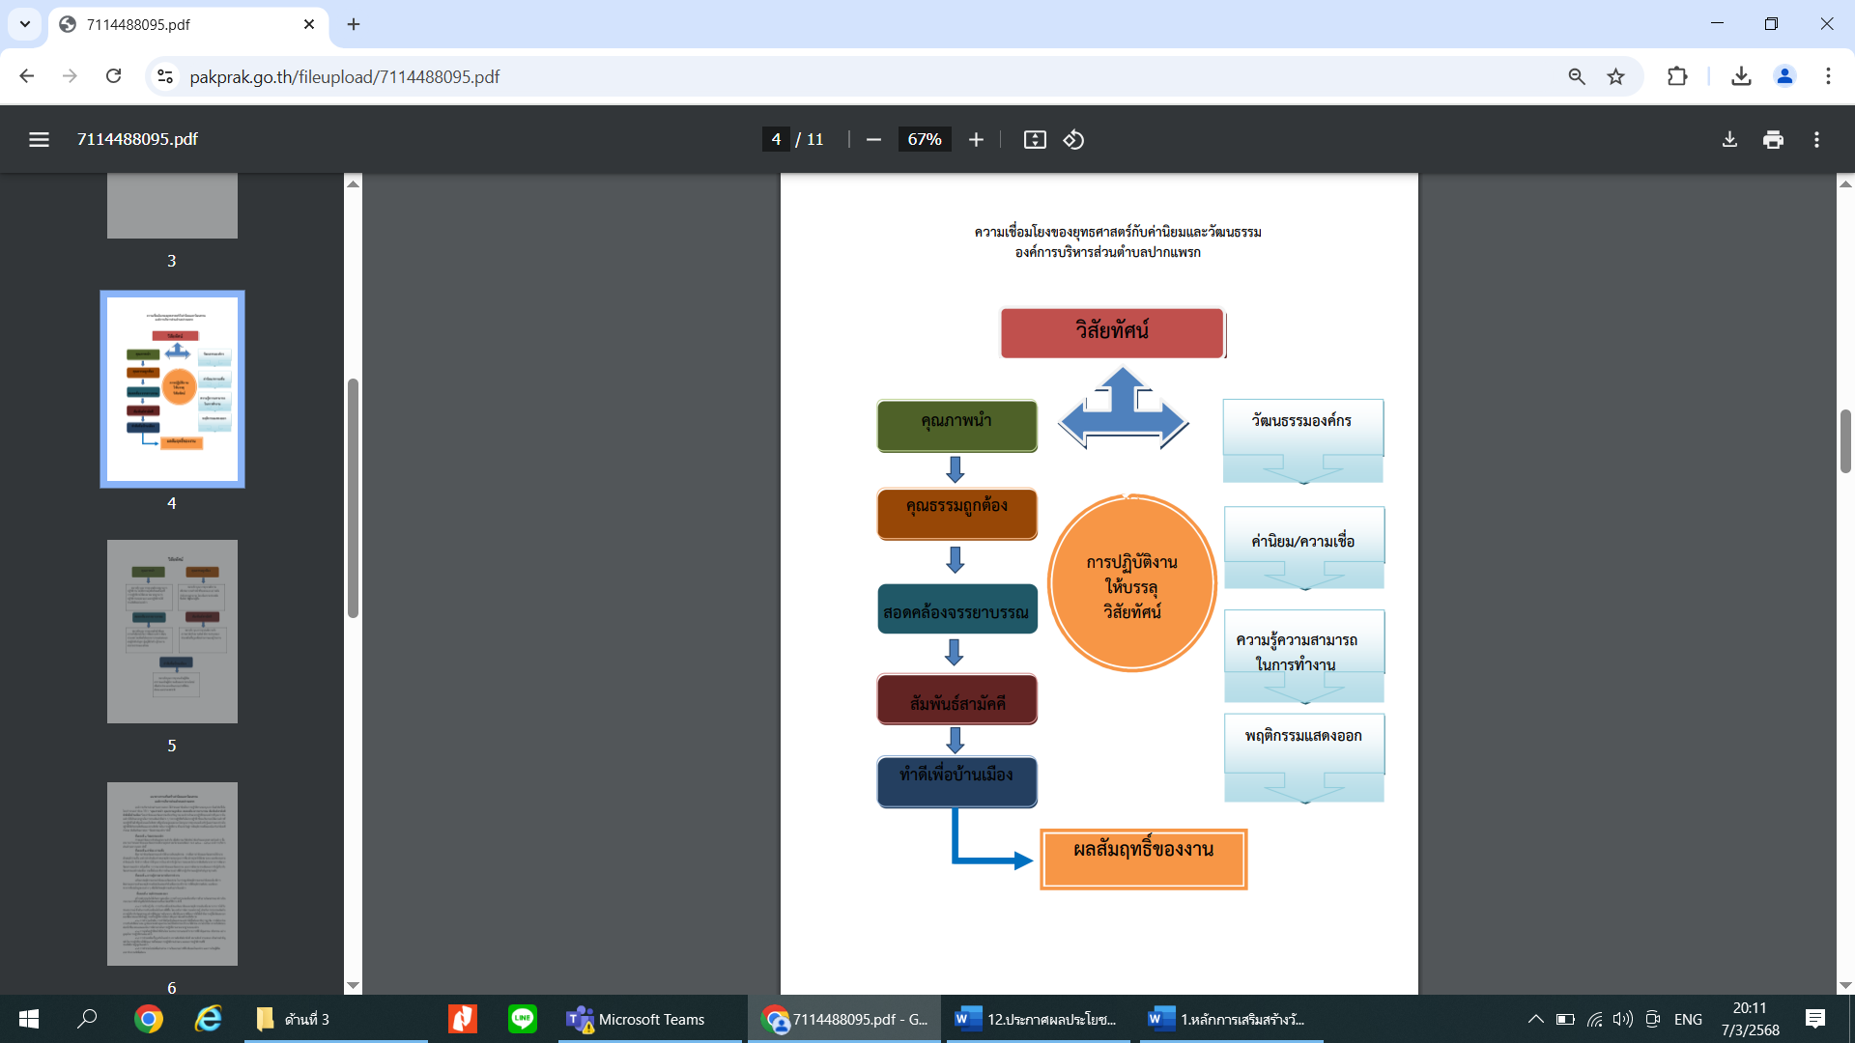

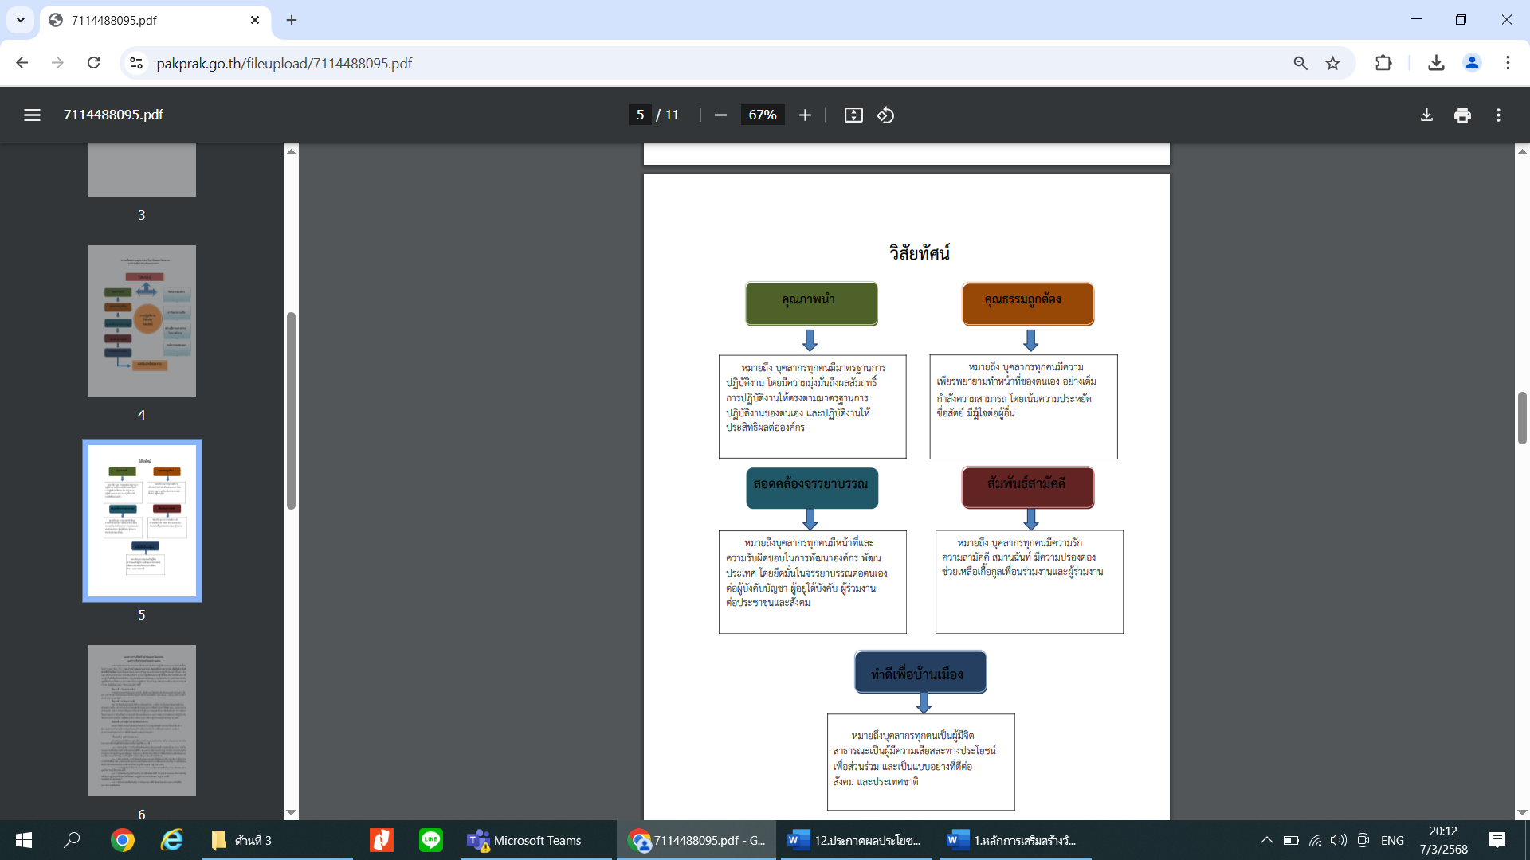

**แนวทางการเสริมสร้างค่านิยมและวัฒนธรรม**

**องค์การบริหารส่วนตำบลดอนมดแดง**

องค์การบริหารส่วนตำบลดอนมดแดง ได้กำหนดค่านิยมในการปฏิบัติงานของบุคลากรในสังกัด

โดยกำหนดค่านิยม ไว้ว่า **“คุณภาพนำ คุณธรรมถูกต้อง สอดคล้องจรรยาบรรณ สัมพันธ์สามัคคี ทำดีเพื่อบ้านเมือง”**โดยค่านิยมและวัฒนธรรมเป็นปรัชญาขององค์กรเป็นแนวปฏิบัติขององค์กรที่บุคลากรใน องค์กรใช้เป็นมาตรฐานในการประเมินค่าสิ่งต่าง ๆ ว่าควรปฏิบัติหรือไม่ควรปฏิบัติซึ่งจะเป็นกรอบให้แก่องค์กรที่ จะปฏิบัติในสิ่งที่ถูกต้องและในทิศทางที่ถูกต้องอยู่ตลอดเวลาโดยบุคลากรทุกคนจะต้องรับรู้และร่วมแรงร่วมใจ ปฏิบัติให้เกิดประสิทธิผลและประสิทธิภาพในการปฏิบัติงาน ซึ่งจะนำไปสู่การมีพฤติกรรมที่สอดคล้องกับค่านิยมที่ กำหนด อันถือเป็นแกนของ **“วัฒนธรรมองค์กร”**ดังนี้

**ขั้นตอนที่ 1 วัฒนธรรมองค์กร**

กำหนดค่านิยมจากปัจจัยแห่งความสำเร็จ เมื่อพิจารณาวิสัยทัศน์พันธกิจและยุทธศาสตร์องค์กร นั้น

สามารถกำหนดค่านิยมและวัฒนธรรมได้ตามยุทธศาสตร์ตามแผนพัฒนา พ.ศ.2561 – 2564 องค์การบริหารส่วนตำบลดอนมดแดงนี้

**ขั้นตอนที่ 2 ค่านิยม ความเชื่อ**

สื่อสารค่านิยมวัฒนธรรมองค์กรให้กลายเป็นพฤติกรรมการสื่อสารค่านิยมและวัฒนธรรมให้กลาย เป็น

พฤติกรรมนั้น องค์กรจำเป็นต้องกำหนดพฤติกรรมของบุคลากรที่องค์กรมุ่งหวังให้เหมาะสม และชัดเจนตาม ค่านิยมแล้ว จึงทำการสื่อสารให้บุคลากรในองค์กรรับรู้ผ่านการเผยแพร่ประชาสัมพันธ์แนวทางการพัฒนา วัฒนธรรมองค์กร พร้อมทั้ง

ทำการรณรงค์ค่านิยมและวัฒนธรรม และการติดตามประเมินผลการรับรู้เกี่ยวกับ วัฒนธรรมองค์กรต่อเนื่อง รวมทั้งต้องอาศัยการเป็นแบบอย่างที่ดีจากผู้บริหารและผู้บังคับบัญชาทุกระดับ

**ขั้นตอนที่ 3 ความรู้ความสามารถในการทำงาน**

เสริมแรงพฤติกรรมตามค่านิยมและวัฒนธรรม ในการปลูกฝังพฤติกรรมตามค่านิยมจะต้องมีการ ติดตาม

และประเมินผลพฤติกรรมดีเด่นในแต่ละหัวข้อเพื่อยกย่องข้าราชการที่มีพฤติกรรมดีเด่น และมีแนวทางการชื่นชมในรูปแบบต่าง ๆ เพื่อให้เกิดพฤติกรรมตัวอย่างในองค์กร

**ขั้นตอนที่ 4 พฤติกรรมแสดงออก**

สร้างหลักประกันให้เกิดความต่อเนื่อง การสร้างความต่อเนื่องหรือการสืบสานวัฒนธรรมองค์กรเป็น

กระบวนการที่สำคัญเพื่อให้เป็นวัฒนธรรมขึ้นมาโดยมีวิธีการ ดังนี้

4.1 การเรียนรู้คือ การปรับเปลี่ยนทัศนคติแนวคิดและพฤติกรรมอันเนื่องมาจากการได้รับ

ประสบการณ์ซึ่งเป็นการปรับเปลี่ยนไปในทางที่ดีขึ้น โดยอาศัยการจัดการองค์ความรู้สำหรับการรวบรวมจัดเก็บ ความรู้เกี่ยวกับวัฒนธรรมองค์กรที่มีอยู่อย่างเป็นระบบ เพื่อให้บุคลากรที่ต้องการใช้ให้เข้าถึงความรู้นั้นได้ตลอดเวลา และพัฒนาตนเองให้เป็นผู้รู้รวมทั้งปฏิบัติงานได้อย่างมีคุณภาพและมีประสิทธิภาพ

4.2 การทำงานเป็นทีม การทำให้เกิดเป็นวัฒนธรรมองค์กรได้นั้นต้องอาศัยการผูกพัน การมีส่วน

ร่วม การปรับตัวที่เหมาะสม ถูกต้องตามหลักคุณธรรม โดยใช้หลักธรรมาภิบาล นิติธรรม ความโปร่งใส ความรับผิดชอบ ต่อหน้าที่ของตนเองและเน้นการมีส่วนร่วมในการปฏิบัติงานตามมาตรฐานขององค์กร

4.3 การมุ่งมั่นปฏิบัติหน้าที่เป็นไปตามจรรยาบรรณของข้าราชการที่ดีมีคุณธรรม จริยธรรม อย่างสูง

สุดในการปฏิบัติงานต่อองค์กร

4.4 การช่วยเหลือเกื้อกูลกันในองค์กร ความสัมพันธ์สามัคคีสมานฉันท์ปรองดอง เป็นส่วนสำคัญ หลักใน

การปฏิบัติงานให้มีคุณภาพทั้งต่อผลการปฏิบัติงานส่วนตน และผลการปฏิบัติงานที่มีประสิทธิภาพสูงสูงในองค์กร

4.5 การทำประโยชน์เพื่อส่วนร่วม การเป็นแบบอย่างที่ดีเสียสละในองค์กร และการเป็นผู้มีจิต อาสา

ทำความดีเพื่อสังคม

**แนวทางการดำเนินการเสริมสร้างค่านิยมและวัฒนธรรม**

**องค์การบริหารส่วนตำบลดอนมดแดง**

**1.คุณภาพนำ**

|  |  |  |
| --- | --- | --- |
| **ที่** | **การเสริมสร้างค่านิยม/วัฒนธรรมองค์กร** | **กิจกรรมการดำเนินงาน** |
| 1 | บุคลากรในสังกัดทุกคน มีความรับผิดชอบการปฏิบัติงาน ตามแนวทางการปฏิบัติงานองค์กร โดยการแบ่งภาระหน้าที่เป็นกลุ่มงาน บุคลากรทุกคนจะจัดทำมาตรฐานการปฏิบัติงานตนเอง และปฏิบัติงานตามคำสั่งที่ได้รับมอบหมายโดยมุ่งพัฒนาตนเอง พัฒนาการปฏิบัติงานให้ไปสู่ผลสัมฤทธิ์นโยบาย ยุทธศาสตร์ | - การกำหนดกลยุทธ์ พันธกิจขององค์กร  - การกำหนดแผนพัฒนาองค์กร  - การกำหนดแผนปฏิบัติราชประจ าปี  - การจัดทำคู่มือการปฏิบัติบัติงาน ขององค์การบริหารส่วนตำบลดอนมดแดง ของกลุ่มและบุคลากรทุกคน  - การกำหนดมาตรฐานการให้บริการ ของบุคลากรในสังกัด |

**2. คุณธรรมถูกต้อง**

|  |  |  |
| --- | --- | --- |
| **ที่** | **การเสริมสร้างค่านิยม/วัฒนธรรมองค์กร** | **กิจกรรมการดำเนินงาน** |
| 1 | บุคลากรในสังกัดทุกคนเป็นผู้ที่มีความซื่อสัตย์สุจริต  มีวินัยต่อตนเองในการปฏิบัติงาน เน้นความประหยัดมีความเพียรพยายามทำหน้าที่ของตนเอง อย่างเต็มกำลัง ความสามารถ | -กิจกรรมเสริมสร้างคุณธรรม จริยธรรมในสังกัด  -การติดตาม ประเมินผล การ ปฏิบัติงานของบุคลากรในสังกัด  - กิจกรรมการประเมินคุณธรรม ความโปร่งใสของบุคลากร |

**3. สอดคล้องจรรยาบรรณ**

|  |  |  |
| --- | --- | --- |
| **ที่** | **การเสริมสร้างค่านิยม/วัฒนธรรมองค์กร** | **กิจกรรมการดำเนินงาน** |
| 1 | บุคลากรในสังกัดทุกคน มีความรับผิดชอบในการปฏิบัติหน้าที่ของตนเองโดยมุ่งมั่นพัฒนาองค์กร พัฒนาโดยยึดมั่น ในจรรยาบรรณต่อตนเอง จรรยาบรรณต่อ ผู้บังคับบัญชา จรรยาบรรณกับผู้อยู่ใต้บังคับ จรรยาบรรณต่อผู้ร่วมงาน ต่อประชาชนและสังคม | -กิจกรรมการลดทรัพยากรของหน่วยงาน เช่น การประหยัด พลังงาน การใช้ทรัพย์สินของราชการอย่างประหยัด คุ้มค่า  - การจัดเวรยามของข้าราชการ เพื่อระมัดระวังมิให้เกิดเสียหาย ต่อทรัพย์สินของทางราชการ  - กิจกรรมติดตาม ควบคุมการ มาปฏิบัติราชการของบุคลากร  - กิจกรรมการประชุมประจำเดือน ของผู้อำนวยการกลุ่มรับฟัง นโยบายจากผู้บังคับบัญชา  – กิจกรรมการฝึกอบรมเพื่อพัฒนา บุคลากรตามภารกิจงาน |

**4. สัมพันธ์สามัคคี**

|  |  |  |
| --- | --- | --- |
| **ที่** | **การเสริมสร้างค่านิยม/วัฒนธรรมองค์กร** | **กิจกรรมการดำเนินงาน** |
| 1 | บุคลากรในสังกัดทุกคนมีความรัก ความสามัคคี สมานฉันท์ มีความปรองดองช่วยเหลือเกื้อกูลเพื่อน  ร่วมงานและผู้มาติดต่อราชการ | - กิจกรรมการพัฒนาบุคลากร  - กิจกรรมประเพณีวันขึ้นปีใหม่  - กิจกรรมการศึกษาดูงาน  - กิจกรรมการศึกษาดูงานด้าน คุณธรรมความโปร่งใสITA  - การจัดกิจกรรมแข่งขันกีฬา |

**5. ทำดีเพื่อบ้านเมือง**

|  |  |  |
| --- | --- | --- |
| **ที่** | **การเสริมสร้างค่านิยม/วัฒนธรรมองค์กร** | **กิจกรรมการดำเนินงาน** |
| 1 | บุคลากรในสังกัดทุกคนเป็นผู้มีจิตอาสาสาธารณะเป็น ผู้มีความเสียสละทำประโยชน์เพื่อส่วนร่วม และเป็นแบบอย่างที่ดีต่อองค์กร สังคม และประเทศชาติ | -กิจกรรมจิตอาสา  - กิจกรรมการอบรมสถาบัน อย่างที่ดีต่อองค์กร สังคม และประเทศชาติ พระมหากษัตริย์  - กิจกรรม One Stop Service  -กิจกรรมการปลูกป่าเฉลิมเกียรติ  - กิจกรรม Big Cleaning Day  - กิจกรรมรับฟังความคิดเห็นและความต้องการของประชาชน เพื่อกำหนดเป็นโครงการ/กิจกรรม |